TOUR CAPODANNO IN POLONIA
VARSAVIA / CRACOVIA

ESSENTIAL

DAL 29 DICEMBRE 2026 AL 2 GENNAIO 2027
5 giorni e 4 notti | PERNOTTAMENTO E PRIMA COLAZIONE
QUOTA PER PERSONA
da € 999

LA QUOTA COMPRENDE
- Volo internazionale da Roma Fiumicino
- 1 bagaglio a mano piccolo a persona da riporre sotto il sedile
- 1 bagaglio a mano grande a persona da riporre nella cappelliera di max 7 kg
- 4 notti presso gli hotel menzionati (o similari) con pernottamento e prima colazione a buffet
- Cena di capodanno in hotel (bevande escluse)
- Guida locale parlante italiano
- Treno Varsavia-Cracovia ( 2° classe)
- Tour con visita guidata di 3 ore a Varsavia e Cracovia
- Trasporto con pullman gran turismo

LA QUOTA NON COMPRENDE
- Tasse aeroportuali di 150€ (obbligatorie e soggette a riconferma alla prenotazione)
- Quota gestione pratica 80€ a persona (obbligatoria che comprende assicurazione medico-bagaglio-annullamento e assistenza h24 dall’Italia)
- Pranzi e cene
- Escursioni facoltative
- Tutto ciò non citato nella voce “la quota comprende”
- Trasferimenti aeroporti a/r

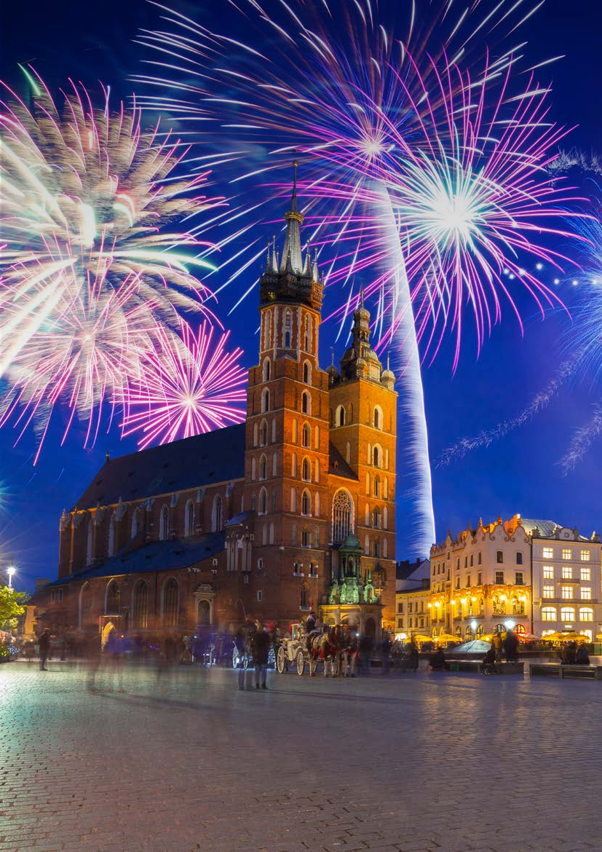


BV26


Tour capodanno in Polonia

DATA DI PARTENZA | QUOTA IN DOPPIA | TASSE AEROPORTUALI SUPPL. SINGOLA
Dal 29 dicembre 2026 al 02 gennaio  2027 | 999 € | 150 € | 240 €
PROGRAMMA DI VIAGGIO
1° Giorno – 29 dicembre: ITALIA / VARSAVIA
Partenza da Roma Fiumicino con volo di linea per Varsavia e trasferimento autonomo in hotel (trasferimenti collettivi su richiesta con supplemento). Dopo il check-in è previsto un incontro di benvenuto con la guida. Cena libera e pernottamento in hotel.
** Possibilità di partecipare alla cena in hotel con supplemento di 60€ a persona (da richiedere in fase di prenotazione)**
2° Giorno – 30 dicembre: VARSAVIA
Prima colazione in hotel. La giornata sarà dedicata alla scoperta di Varsavia, elegante capitale polacca che ha saputo rinascere dopo le distruzioni della Seconda guerra mondiale. Attraverso la visita del centro storico, ricostruito con estrema cura nei dettagli, sarà possibile ammirare uno dei più straordinari esempi di ricostruzione ur-bana a livello mondiale. Nel corso della mattinata è previsto un tour guidato che comprende la Strada Reale, il centro storico con il Castello Reale, la Cattedrale di San Giovanni, la Piazza del Mercato e il Barbacane. Nel pomeriggio escursione (facoltativa e con supplemento) al Parco Reale Łazienki, con visita al Palazzo sull’Acqua.
3° Giorno – 31 dicembre: VARSAVIA/CRACOVIA
Prima colazione in hotel. In mattinata è previsto il trasferimento alla stazione ferroviaria di Varsavia per la partenza in treno verso Cracovia. Attraversando le pianure della Polonia centrale, si raggiunge la città nel primo pomeriggio. All’arrivo ha inizio la visita guidata del centro storico, che comprende la Basilica di Santa Maria, l’Università Jagellonica, il Mercato dei Tessuti (Sukiennice) e il complesso del Wawel, con il Castello Reale e la Cattedrale del Wawel. Al termine della visita è previsto il check-in presso l’Hotel Vienna House Andel’s Cracow 4* o una struttura di categoria equivalente. In serata è prevista la partecipazione al tradizionale Gala Dinner di Capodanno.
4° Giorno – 01 gennaio: CRACOVIA
Prima colazione in hotel, mattinata libera. Nel pomeriggio possibilità di partecipare alla visita guidata (facoltativa e con supplemento) ai Mercatini di Natale di Craco-via. Durante l’escursione sarà possibile ammirare i tradizionali presepi di Cracovia, autentici capolavori dell’artigianato locale, e immergersi nelle suggestive tradizioni natalizie polacche attraverso racconti e curiosità che ne tramandano il fascino. La visita prosegue tra le bancarelle del mercato, offrendo l’opportunità di approfondire le usanze locali e di conoscere le caratteristiche dei prodotti artigianali ed enogastronomici esposti.
5° Giorno – 02 gennaio: CRACOVIA/ITALIA
Prima colazione in hotel e trasferimento autonomo per l’aeroporto, (trasferimenti collettivi su richiesta con supplemento) Rientro in Italia, fine dei nostri servizi.

*** l’ordine delle visite potrà essere cambiato per esigenze organizzative senza modificare i contenuti del programma *** NOTE IMPORTANTI:
- La dicitura “o similare” indica che, in base alla disponibilità, potremmo utilizzare strutture alberghiere alternative rispetto a quelle menzionate nel programma.
- Tassa di soggiorno (se prevista e richiesta) da pagare all’arrivo in hotel
- Trasferimenti collettivi su richiesta e con supplemento da richiedere al momento della prenotazione

OPERATIVO DA ROMA (soggetto a riconferma)
29/12 Roma Fiumicino - Varsavia | 11:50 | 14:20
02/01 Cracovia - Varsavia | 13:30 | 14:20
02/01 Varsavia- Roma Fiumicino | 16:10 | 18:35
HOTEL previsti o similari
VARSAVIA | Hotel Rdisson Blu Sobieski 4*
CRACOVIA | Hotel Vienna House Andel's Cracow 4*

ATTIVITA’ FACOLTATIVE (da richiedere in fase di prenotazione)
Cena di benvenuto il 29/12 | 60 € a persona
Parco Reale Lazienki | 60 € a persona
Tour guidato mercatino di Natale a Cracovia | 60 € a persona

PER INFORMAZIONI: +39 0677201831 - booking@3atours.com - www.3atours.com

